Mini-Abschlussprojekt
FSST-3, Patrick Korber

Achtung: Wer bei einem Termin fehlt, muss nacharbeiten – inklusive Doku auf Github + Mail an patrick.korber@htlinn.ac.at – ansonsten keine Punkte für diesen Termin..

Programmiert werden soll ein 2D-Spiel (objektorientiert) mit der Library „Pygame“ mit Datenbankanbindung. In der Datenbank sollen relevante Informationen zum Spiel dauerhaft in unterschiedlichen Tabellen gespeichert werden.

KI: Claude (Sonnet 4.6)
- Wähle ein 2D-Spiel, das du programmieren möchtest und beschreibe das Spiel in wenigen Sätzen:

Ideen: Pong, Breakout, Flappy Bird, Whack-a-Mole, Memory, Space Invaders, Quiz-Spiel, Tamagotchi …

Einen Idle Miner Klon:

Idle Miner ist ein 2D-Idle-Spiel in dem der Spieler eine Mine aufbaut und automatisiert. Zu Beginn schürft man manuell Erze durch Klicken. Mit den verdienten Münzen kauft man Arbeiter, die automatisch abbauen, sowie Upgrades um die Produktion zu steigern. Ziel ist es, die Mine so weit auszubauen, dass sie auch ohne aktives Spielen Gewinn erwirtschaftet.

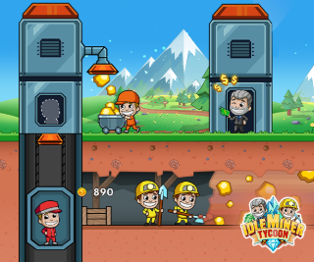
- Lasse dir von der KI deiner Wahl ein minimales pygame Beispiel (GUI mit Objekt, das sich über Pfeiltasten bewegen lässt) programmieren und versuche den Code zu verstehen. Füge einen Screenshot von der GUI sowie vom Code ein:
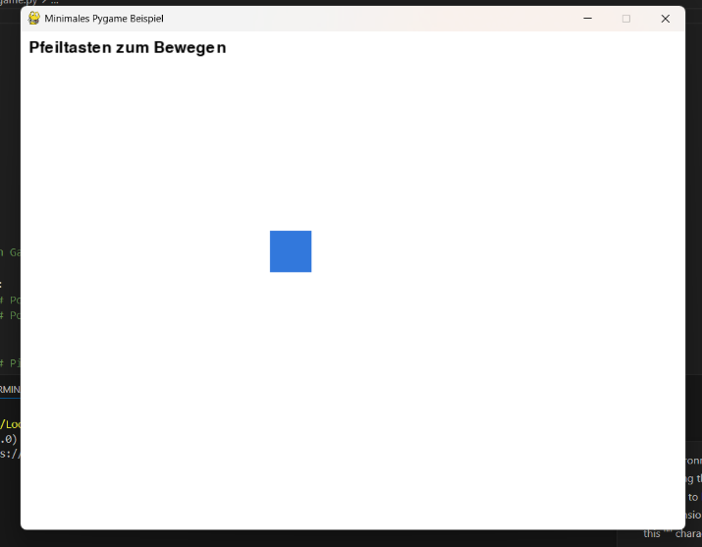
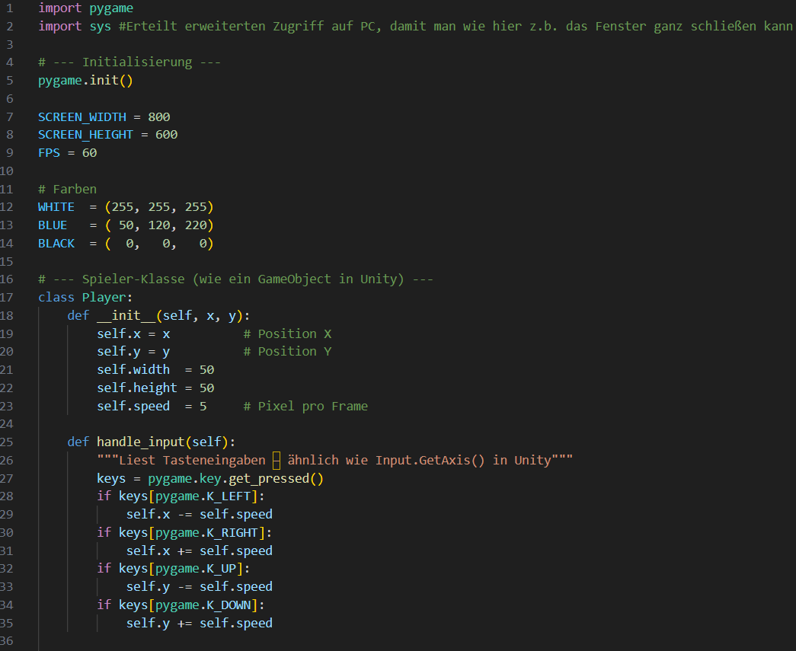
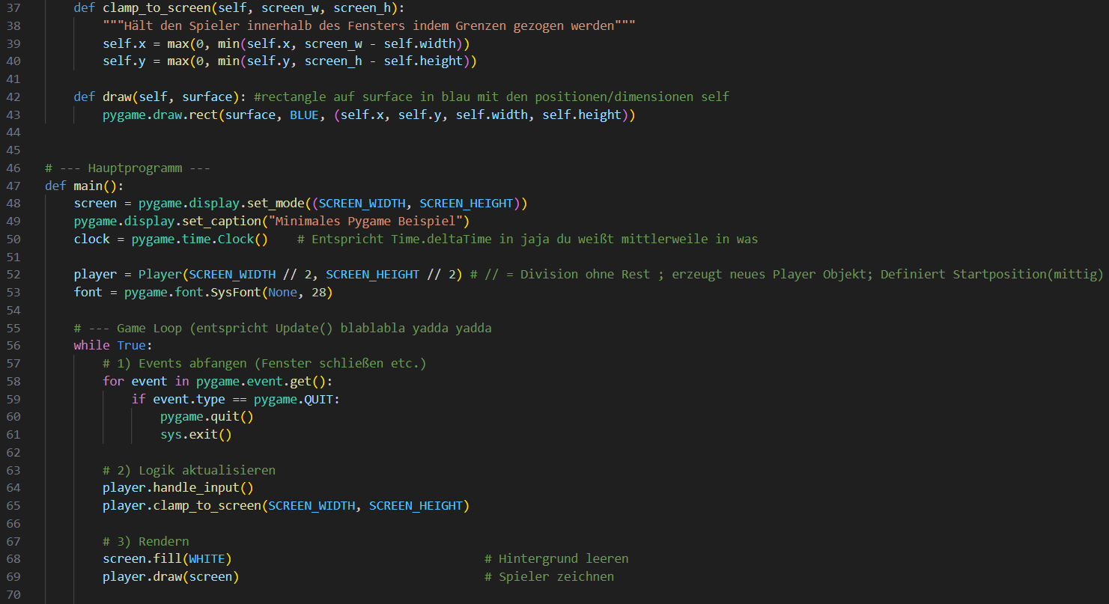
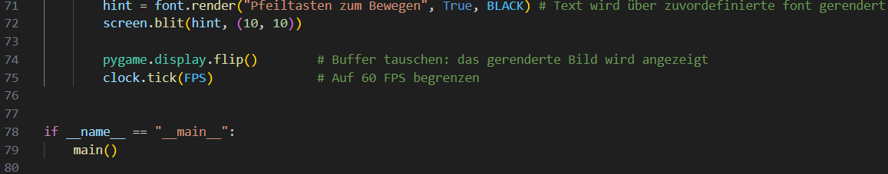
- Programmiere jetzt mit KI-Unterstützung dein 2D-Spiel. Achte darauf, dass du das Spiel objektorientiert aufbaust und die einzelnen Klassen (z.B. für Spieler, Wände, Gegner, ...) in unterschiedlichen .py Dateien speicherst.

Importiere die Klassen in game.py und baue dort das Spiel auf.

Achte darauf, dass du jede Code-Zeile verstehst und bei Bedarf erklären kannst.

Zuerst die Game.py Datei und auf diesem Grundriss die UI, Minenarbeiter und andere Funktionen aufbauen.

[Screenshot]
- Initialisiere ein Git-Repository für dein Projekt und erstelle einen Commit für das lauffähige Programm. Erstelle einen Push auf Github.

[Screenshot von Github]
- Erweitere das Projekt um eine Datenbank. Nutze hierfür mysql.connector oder ein ORM wie z.B. peewee. Überlege dir zumindest 3 sinnvolle Tabellen, die zueinander Beziehungen haben.

Speichere während der Laufzeit des Spiels Daten in der Datenbank. Lade beim Neustart des Spiels bei Bedarf Daten aus der Datenbank.

[Screenshots]

- Erstelle einen Commit für das lauffähige Programm. Erstelle einen Push auf Github.

[Screenshot von Github]

- Erweitere das Spiel nach Belieben (z.B. Sound, zusätzliche Sprites/Animationen, Multiplayer über das Netzwerk, …). Lade die Letztversion (lauffähig!) auf Github und füge hier Screenshots des Spiels ein:

[Screenshots]

